9 «а» класс.
Сабақтың тақырыбы: Теріні шикілей өңдеу. Сабақтың мақсаты: А) Ата-бабамыз кәсіп еткен төл өнерімізді оқушыларға меңгерту. Көне өнер түрін жаңғырту. Ә) Оқушылардың іскерлік, шеберлік қабілеттерін арттыра отырып, қол ептілігін дамыту. Ойлау, есептеу сауаттылықтарын дамыту. Б) Ұлттық құндылығымыз арқылы тәрбие беру. Ұлт құндылығымызды насихаттай отырып, ұлт жаныашырын тәрбиелеу. Сабақтың әдісі: Түсіндіру, көрсету, үйрету, меңгерту. Сабақтың түрі: Аралас. Сабақтың көрнекілігі: Слайд, қайыстар. Пән аралық байланыс: Тарих, әдебиет. Сабақтың барысы: І.Ұйымдастыру бөлімі. Оқушыларды түгеңдеу, әзірлігін тексеру. Кезекшілік тағайындау. ІІ. Жаңа сабақ. – Балалар экраннан не көріп тұрсыңдар? (Былғарыдан жасалған бұйымдар.) – Былғарының адамға пайдасы қандай? (Киім, сусын құятын ыдыс, ат әбзілдері, т/б.) – Енді назарымызды экрандағы кестеге аударайық. Сендерге тері түрлері берілген және қандай кәдеге жаратылғаны қысқаша түрде көрсетілген.

Р/с | Тері түрлері
 | Ірі қара терісі | Қой терісі | Ешкі терісі | Аң терісі
 | Ат әбзілдері. | Киім | Музыкалық аспатар көнтерісіне | Киім (Дәулет, дәреже)
1 | Жүген | Тон | Қобыз | Тон
2 | Айыл | Ішік | Шертер | Етік
3 | Ер-тұрман | Тулақ | Дауылпаз | Төрге ілуге

- Балалар терінің адам өмірінде пайдасы мен маңыздылығын ескере отырып, бүгінгі өтетін жаңа сабағымыз «теріні шикілей өңдеу» болып табылады. Ертеде ата-бабаларымыз теріні айранның көксуымен немесе жерге көміп тастау арқылы өңдеген. Негізінен, жаңа сойылған мал терісіне тұз сеппей орап жылы жерге қойса, ол өз-өзінен 2-3 күннің ішінде жидіп, жүні түсіп қалады. Бірақ олай өңделген теріден шыққан иіс өте өткір келеді. Ал теріні тез тазалау үшін жаңа сойылған мал, әсіресе ешкі терісінің ішіне қоймалжың әк (ізбес) жағып, теріні тұмшалап орап, арнаулы жылы су құйылған ыдысқа батырып салып қою керек. Бұл процесті алдын-ала дайындап қойғанмын. Енді сендер әрі қарай сарамандық жұмыс кезінде жалғастыратын боласындар. ІІІ. Қауіпсіздік ережесі. Арнаулы киім кию. Қолға бессаусақ пен бетперде тағу. ҮІ. Сарамандық жұмыс. Беті бүркеулі қауырсын ыдыстағы ешкінің терісін алып, жүн-түктерден тазалап, кергішке кереміз. Ү. Жасалу процесі. Үш күн суда сақталған терінің жүнін тартып көреді. Егер терінің жүні еркін жұлынып кетсе, жидігені. Жидеген теріні арнаулы тегіс жерге жайып, жүнен тазалайды. Содан кейін теріні ішкі жағына қарай аударып, оны іш майынан, сары етінен терінің түгі шыққанша тазалайды. Арнаулы пышақпен әбден тазаланған терінің әгін (ізбес) жумастан кергішке шегелер арқылы керіп тастайды. Бұл процес келесі сабақтада жалғасын табады.
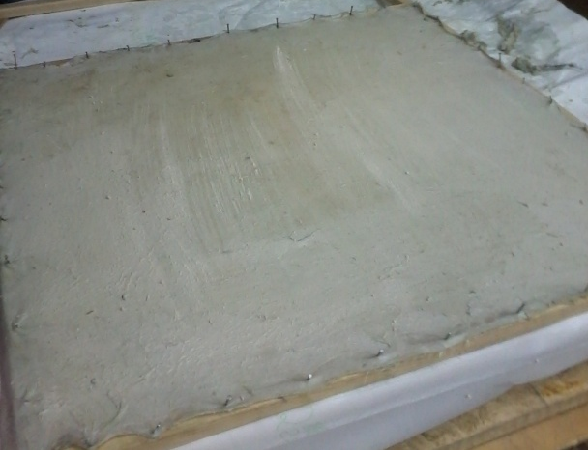

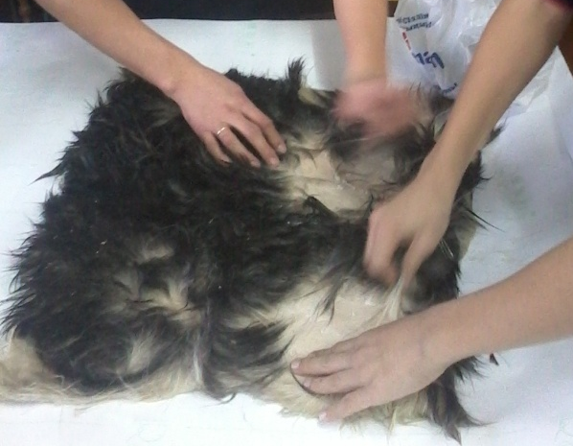

Теріні жүннен тазалау. Теріні кергішке керу.
ҮІ. Сабақты қорыту. «Ыстық орындық» әдісі бойынша баланың тақырыпты меңгергендігін текскеру. ҮІІ. Үйге тапсырма. Теріден жасалған бұйымдар туралы мәлімет жинап келу.

